【政法队伍教育整顿进行时】辽阳市人民检察院党组书记、检察长张晶岩发表署名文章

扎实推进政法队伍教育整顿
锻造忠诚纯洁可靠检察铁军

辽阳市人民检察院党组书记、检察长张晶岩

开展政法队伍教育整顿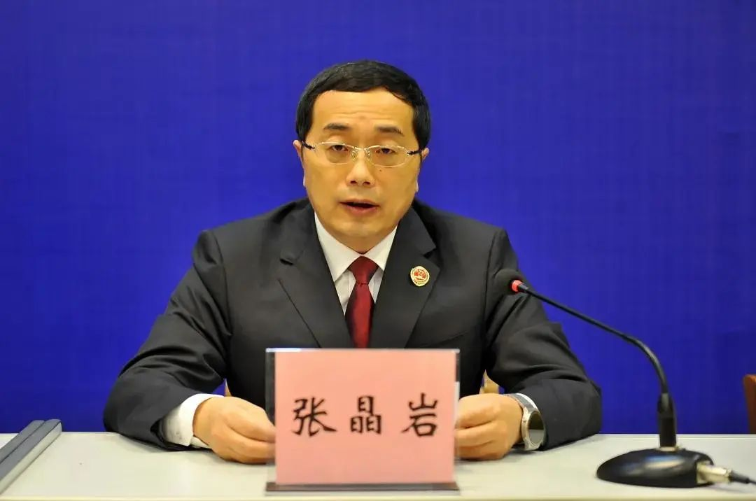是党中央从党和国家事业发展全局高度作出的重大决策部署。检察机关作为党领导下的国家法律监督机关，肩负着保障法律统一正确实施的重要职责，是全面依法治国不可或缺的重要力量。全市检察机关要以习近平法治思想为根本遵循，以正在开展的队伍教育整顿为抓手，全面加强政治素质、业务素质、职业道德素质建设，把“绝对忠诚、绝对纯洁、绝对可靠”的政治要求落实到队伍建设全过程，努力为建设更高水平的平安辽阳、法治辽阳提供更加坚强的组织保证。

一要提高政治站位，以高度的思想自觉开展好教育整顿。习近平总书记指出，“对党绝对忠诚要害在‘绝对’两个字，就是唯一的、彻底的、无条件的、不掺任何杂质的、没有任何水分的忠诚。”对党绝对忠诚，是检察队伍的政治品格，必须紧紧围绕政治建设这个首要任务，努力在学习教育中学出对党忠诚的政治坚定,在警示剖析中学出严守底线的法纪敬畏,在崇尚英模中学出干事创业的奉献担当。牢固确立习近平法治思想在检察工作中的指导地位，确保检察工作坚定正确的政治方向。在深入践行以人民为中心上作表率，积极适应人民群众在新时代、新发展阶段对民主、法治、公平、正义、安全、环境等方面的更高要求，把“四大检察”“十大业务”做优做强做实做好，不断增强人民群众获得感、幸福感、安全感。在持续更新检察监督理念上作表率, 把监督办案作为第一要务,在办案中监督、在监督中办案,推动“四大检察”“十大业务”全面协调充分发展。努力实现办案“三个效果”有机统一，让人民群众在每一起案件办理中都能感受到公平正义。在锤炼全面过硬的能力素质上作表率，自觉把习近平总书记关于政法队伍“四个铁一般”“五个过硬”和“四个忠于”的要求体现在加强自身建设上，用好检察官业绩考评这个指挥棒，引领和带动检察队伍建设全面进步、整体提升，推动检察事业实现高质量发展。

二要对标总体要求，以高度的法治自觉推进好教育整顿。习近平总书记指出，一些执法司法人员手握重器而不自重，贪赃枉法、徇私枉法，办“金钱案”“权力案”“人情案”，严重损害法治权威。检察机关作为捍卫党的领导和人民民主专政的重要力量，是党和人民手中的“刀把子”，要坚决清查贪赃枉法、对党不忠诚不老实的人，坚决查处涉黑涉恶腐败和黑恶势力“保护伞”。着力纯洁检察队伍，用铁一般的决心清除害群之马，坚持有案必查、有腐必惩，要用治标与治本相结合的得力举措整治顽瘴痼疾，紧盯队伍管理中暴露出来的突出问题开展专项治理，着力构建权责清晰、全程覆盖、有效管用的内外部监督制约体系，真正把检察权关进制度的笼子。大力弘扬检察职业精神，建立健全检察职业道德教育长效机制，深入推进尊崇职业荣誉教育、检察职业伦理教育，努力使广大干警养成坚定信念、恪守良知、理性公允的职业品格，树立英勇无畏、公平如度、清廉如水的浩然正气，持续抓好“三个规定”落实，让自觉接受监督意识落地生根，积极开展减刑、假释、暂予监外执行专项监督，加大对执法司法人员相关职务犯罪案件侦办力度，以充分履职为推进政法队伍教育整顿提供有力支持贡献检察力量。

三要加强组织领导，以高度的检察自觉落实好教育整顿。政法队伍教育整顿是一次铸魂扬威式的主题教育，既是一次政治大考、忠诚大考、党性大考，更是一次难得的思想淬炼、政治历练、实战锻炼。全体检察人员要积极主动全身心投入到教育整顿工作中去，认真做好每一项工作，参与好每一项活动。以教育整顿工作成果转化为推动各项工作发展的不竭动力，要紧扣我市“十四五”规划和二〇三五年远景目标，加快推进沈辽一体化，推动区域协调发展取得新突破，深化法律监督供给侧革新，增强检察保障与经济社会发展要求的适配性，不断提高在大局中统筹兼顾、驾驭检察工作的能力；着力在法律监督能力上有作为，认真履行刑事检察办案，进行刑事立案、侦查、审判监督的同时，要协同推进民事、行政、公益诉讼检察工作，通过依法全面履行检察职能，自觉把法律监督工作摆在法治辽阳建设大局中谋划和推进；着力在提升群众工作能力上见行动，以开展“我为群众办实事”实践活动为抓手，聚焦群众“急难愁盼”问题，深入开展专项整治，既发挥好刑事检察的惩治、震慑作用，又发挥好民事、行政、公益诉讼检察的维护、保障作用，用心办好群众身边“小案”，努力让群众有更多获得感、幸福感、安全感。

多士成大业，群贤济弘绩。面对形势的变化、事业的拓展、人民的期待，全体检察人员要深入践行习近平法治思想，以坚定理想信念为根本、以提高能力素质为核心，全面提升履职尽责的能力和水平，以舍我其谁的勇气和担当，展现新作为、创造新成绩、建功新时代。

